Консультация для педагогов и родителей
«Не знаете чем занять ребенка зимними вечерами? Давайте рисовать!»

Вот и наступила долгожданная зима! Зимушка у нас дама капризная – никогда не знаешь, что ждет тебя за окном: слякоть или мороз. Вечерние катания ребенка на санках или с горки из-за капризов погоды порой приходится отложить и многих родителей начинает охватывать паника: чем занять любимое чадо. Зимние вечера длинные и долгие, а для многих родителей они кажутся и вовсе бесконечными. Отложите на время все домашние хлопоты, уделите ваше внимание своему ребёнку и вы не заметите, как пролетит время. Итак, чем же занять ребенка долгим зимним вечером? А почему бы вам вместе с ребёнком не превратиться в художников!
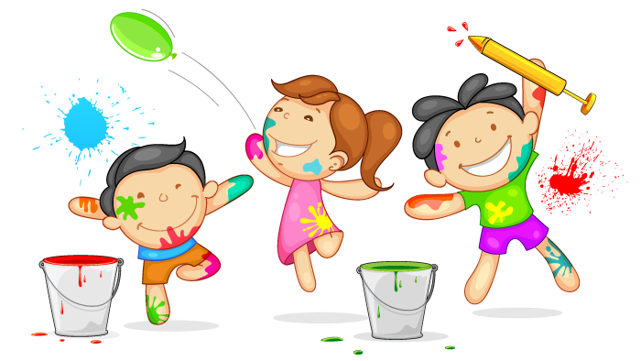
И в десять лет, и в семь, и в пять
Все дети любят рисовать.
И каждый смело нарисует
Всё, что его интересует.
Всё вызывает интерес:
Далёкий космос, ближний лес,
Цветы, машины, сказки, пляски.
Всё нарисуем!
Были б краски,
Да лист бумаги на столе,
Да мир в семье и на Земле.
(В. Берестов)
Рисование для ребенка - это не просто интересное занятие. Во время рисования он развивает мелкую моторику, тренирует память и внимание, учится думать и анализировать, фантазировать, соизмерять и сравнивать. У детей, благодаря занятиям рисованием, формируется связанная речь. Рисование участвует в конструировании зрительных образов, помогает овладеть формами, развивает чувственно-двигательную координацию. Дети постигают свойства материалов, обучаются движениям, необходимым для создания тех или иных форм и линий. Все это приводит к постепенному осмыслению окружающего, развиваются эстетические чувства и способности ребенка. А ещё это весело, здорово и интересно!
Исходя из выше сказанного, хочу предложить вашему вниманию несколько интересных и не традиционных способов рисования:

Ниткография
Полезным и очень увлекательным занятием для вас и вашего ребёнка станет ниткография. Ниткография – выкладывание рисунка или изображения с помощью шнурка, шерстяных или полушерстяных нитей. То есть «рисование» с помощью нитей. Метод ниткографии основан на том, что шерстяные и полушерстяные нити хорошо прилипают к фланели и бархатной бумаге. К светлому фону подходят нити тёмных тонов, а к тёмному соответственно – светлые. Работа в этой технике развивает мелкую моторику, воображение, художественный вкус. Но нужно помнить одно правило: чем младше ребёнок, тем толще нить.
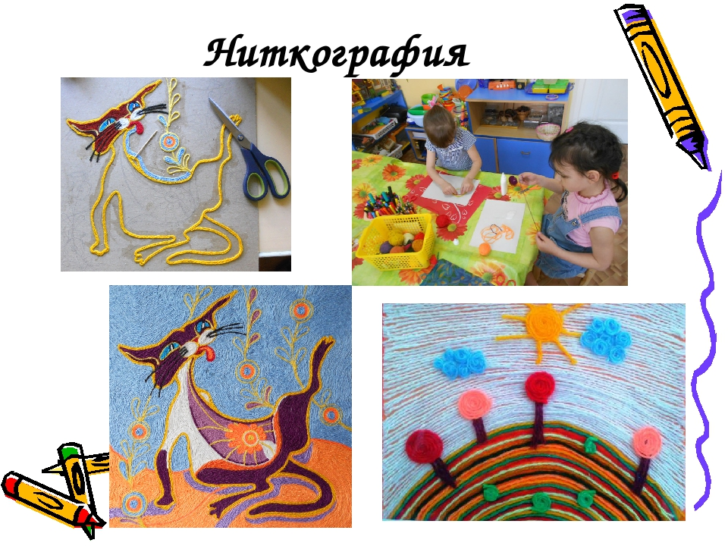
Рисование мыльными пузырями
Самый простой и быстрый рецепт для приготовления раствора мыльных пузырей: возьмите стаканчики, налейте немного воды, растворите любую краску или пищевой краситель, добавьте жидкое мыло/шампунь. От того, сколько вы добавите краски, будет зависеть интенсивность цвета на бумаге.
Рецепт для приготовления крепких мыльных пузырей: 300 мл воды (дистиллированной или кипяченной); 100 мл шампуня; 50 мл глицерина; 4 ч. л. сахара. Смешайте все ингредиенты, разлейте по стаканчикам и в каждый добавьте краску.
Техника рисования мыльными пузырями Бумага может быть разной, но лучше всего использовать акварель.
Возьмите коктейльные трубочки, стаканчик с цветным мыльным раствором и подуйте в него. Получившуюся пену с пузырями перенесите на бумагу. Когда она подсохнет, у вас получатся удивительные акварельные рисунки. Можно опустить трубочку в мыльные пузыри и выдувать их непосредственно на бумагу. В этом варианте у вас получатся аккуратные отдельные пузыри на бумаге. Их потом можно дорисовать или сделать из них аппликации.
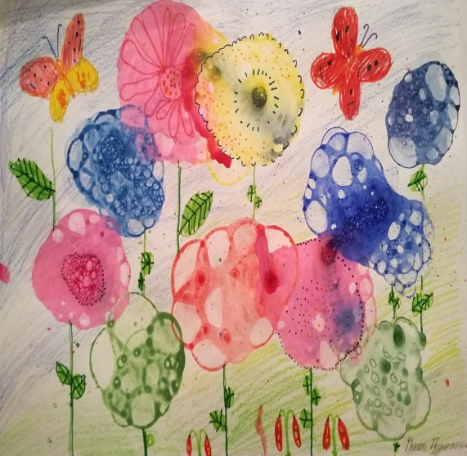
Еще один способ: подуйте трубочкой в стакан с раствором. Когда поднимется пена, приложите сверху стакана лист бумага. Получится красивый отпечаток. Чем еще можно рисовать: обычной трубочкой, которая идет вместе с мыльными пузырями или связать несколько коктейльных трубочек вместе.
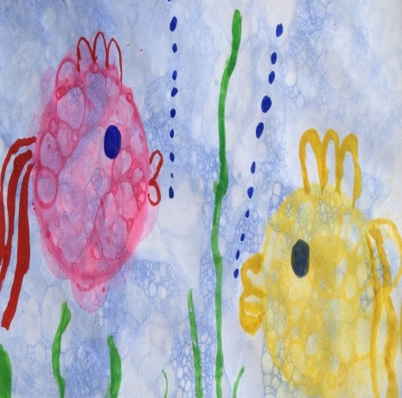
Идеи для рисования мыльными пузырями:
Можно просто разукрасить в этой технике весь лист; дорисовать то, что видится на бумаге: цветы, животных, птиц и т.д; вырезать и использовать для аппликаций; можно сделать открытку или использовать как фон для других творческих работ.

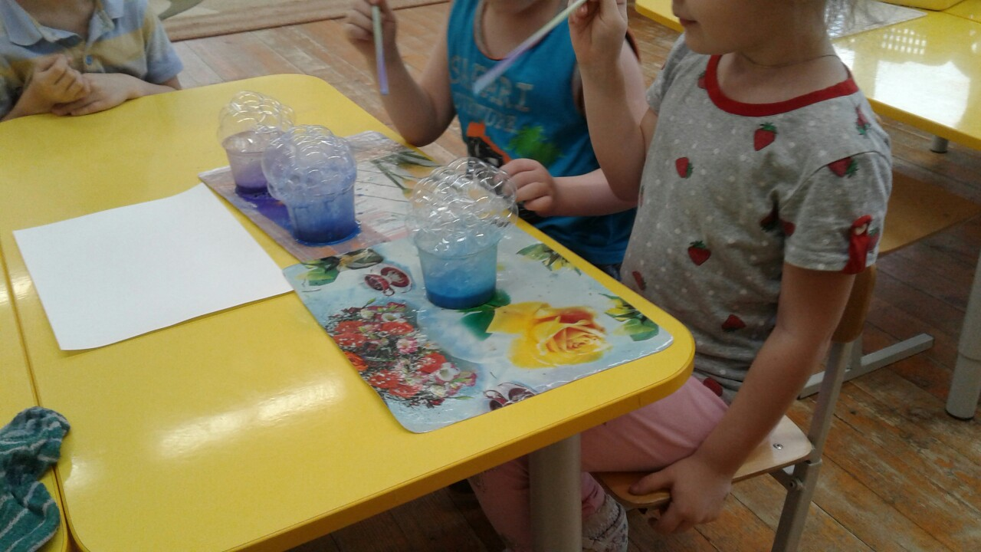

Подготовила: Веснина Алёна Николаевна

